A história do primeiro avião que passou pelo Rio Grande do Norte

Rostand Medeiros
Frederico Nicolau
Pesquisadores da Fundação Rampa

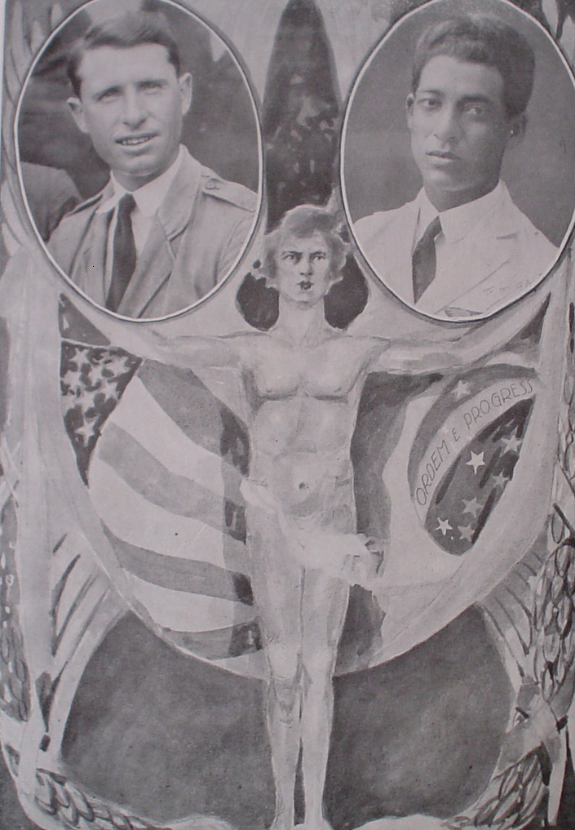
Quadro da revista “O Malho” alusivo ao vôo. Walter Hinton, o piloto
norte-americano está a esquerda e a direita, o co-piloto brasileiro, Euclides Pinto Martins.

Muitos aspectos da história moderna do Rio Grande do Norte estão diretamente ligados à chegada e ao desenvolvimento da aviação em nossa região. Facilitado por uma invejável localização no mapa da América do Sul, há muitas décadas os norteriograndenses contemplam a passagem destas máquinas voadoras.
Mas quando o Rio Grande do Norte recebeu seu primeiro aeroplano?
Pouca gente sabe, mas a primeira máquina “mais pesada que o ar” a deslizar pelos céus potiguares foi um hidroavião bimotor, de fabricação norte-americana, que trazia uma tripulação de cinco pessoas, sendo quatro deles nativos das terras do “Tio Sam”. Já o quinto tripulante, o co-piloto, era um brasileiro, moreno, alto, forte e que quase sempre se apresentava sério nas fotografias. Seu nome era Euclides Pinto Martins.

APRESENTAÇÃO DE PINTO MARTINS

Nascido no dia 15 de abril de 1892, na cidade cearense de Camocim, próximo a fronteira com o Piauí, cedo seguiu para o Rio Grande do Norte. Seu pai, Antônio Pinto Martins era natural de Mossoró, este foi convidado a trabalhar como representante de uma empresa salineira em Macau, onde o jovem Pinto Martins foi batizado. Em 1900, seus pais se mudam para a capital do estado, onde o futuro aviador estudou no Colégio Atheneu e ingressou em um curso dedicado ao aprendizado das artes náuticas. Alguns anos depois embarca como oficial nos navios “Maranhão” e "Pará", ambos utilizados no transporte de passageiros e cargas. Devido a um acidente a bordo deste último, Pinto Martins abandona a carreira naval e retorna a Natal.
Sem maiores perspectivas na pequena e provinciana capital nordestina, o irrequieto jovem decide seguir em 1909, com a ajuda do pai e de amigos, para os Estados Unidos. Seu destino era a cidade da Filadélfia, no estado da Pensilvânia, onde se matriculou no Drexel Institute of Arts, Science and Industry, onde se forma no ano de 1911 em Engenharia Mecânica. Apesar de toda a diferença cultural, do tradicionalismo e racismo norte-americano, o moreno sul-americano Pinto Martins se adapta bem a sociedade local e após sua formatura, se casa com a jovem Gertrudes McMullan.
Regressa a Natal com a esposa, onde foi convidado pelo seu pai para trabalhar como engenheiro na Inspetoria Federal de Obras Contra a Seca (IFOCS). Algum tempo depois, passa a trabalhar na Estrada de Ferro Central, então em construção.
Durante o tempo em que esteve neste novo trabalho, Pinto Martins conheceu o engenheiro José Matoso Sampaio Correa, de quem se torna amigo e, no futuro, este contato vai ajudá-lo a trazer o primeiro aeroplano ao Rio Grande do Norte.
Em Natal seu pai era membro da loja “21 de março”, o mais antigo e tradicional templo maçônico potiguar, onde apóia a entrada do filho nesta tradicional ordem. Entrosado em nossa sociedade, Pinto Martins segue trabalhando na construção da ponte ferroviária sobre o rio Potengi e em 1914 nasce sua filha Ceres.
Em 1917, ele e sua família se mudam para Recife, onde um ano depois sua mulher Gertrudes morre, aparentemente vitima da terrível gripe espanhola. Desgostoso, o futuro aviador entrega sua filha para parentes e segue para os Estados Unidos. Neste país ele encontra uma nova companheira, a advogada Adelaide Sullivan e desta união nasce sua segunda filha.

Em sua nova temporada na América, Pinto Martins encontra um investidor brasileiro e juntos decidem comprar um navio cargueiro destinado à navegação de cabotagem no Brasil. Esta nave seria comandada pelo próprio Pinto Martins, mas o negócio não próspera, pois o navio afunda antes de chegar ao nosso país.
Diante deste fracasso comercial, Pinto Martins continua nos Estados Unidos e decide então enveredar pela aviação. Em 1921 realiza um curso de pilotagem, onde consegue com sucesso o "brevet" de aviador.
No meio aeronáutico ele conhece um instrutor chamado Walter Hinton. Piloto veterano da I Guerra Mundial, aviador com larga experiência, Hinton havia participado em maio de 1919, oito anos antes do afamado vôo do também norte-americano Charles Lindbergh, da primeira travessia sobre o Oceano Atlântico pelo ar. Enquanto Lindbergh fora pioneiro na travessia em solitário, no vôo em que Hinton participou, a Marinha Norte-americana disponibilizou uma esquadrilha de quatro bombardeiros Curtiss NC. Desta esquadrilha, apenas o avião do então tenente Hinton, com seus seis tripulantes, conseguiu completar integralmente o percurso. Este cobriu primeiramente à distância entre Nova York e o arquipélago português dos Açores, depois para Lisboa e finalmente uma última etapa entre Portugal e a Inglaterra, com chegada triunfal em Londres.
Entre o brasileiro e o norte-americano surge uma amizade, onde novos projetos são criados. Em pouco tempo idealizam um “raid” aéreo, o primeiro que vai ligar Nova Iorque ao Rio de Janeiro. Os dois aviadores buscam apoios e encontram no banqueiro Andrew Smith Jr, a obtenção de verbas para o projeto. Decidem utilizar um hidroavião modelo Curtiss, biplano, com 28 metros de envergadura, com dois motores "liberty" de 400 hp cada um e com peso de oito toneladas.
A tripulação, além de Hinton como piloto, Pinto Martins como co-piloto e navegador, tinha como mecânico John Edward Wilshusen, que trabalhava na fábrica Curtiss. Além destes, duas pessoas que faziam parte da aventura tinham a função de divulgarem pelo mundo afora este vôo; um deles é o jornalista George Thomas Bye, do jornal nova-iorquino “The New York World” e por fim o cinegrafista John Thomas Baltzel, da empresa cinematográfica “Pathé News”.
O interessante é que mesmo o projeto sendo financiado por um banqueiro norte-americano, utilizando um avião fabricado neste país, apoiados por um prestigiado jornal nova-iorquino, com quatro, dos cinco tripulantes, nascidos nos Estados Unidos, o avião é batizado como "Sampaio Correia". Era uma homenagem ao amigo de Pinto Martins, que nesta época exercia então os mandatos de Senador da República e de Presidente do Aeroclube do Brasil. Uma parte do apoio fornecido pelo Brasil a este vôo, teve a força política deste senador que trabalha em favor do desenvolvimento da aviação em nosso país.

EXPERIÊNCIAS COM O VÔO

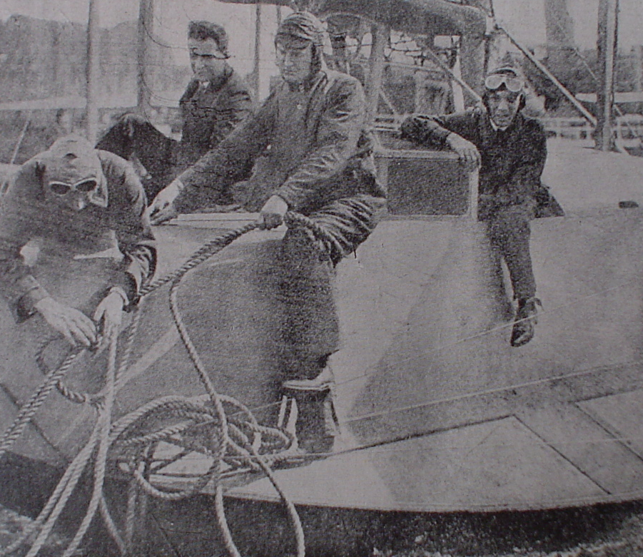
Em 17 de agosto de 1922, as amarras são soltas na doca de
North River, na Rua 86, em Nova York. É o começo da aventura.

No dia 17 de agosto de 1922, as margens do rio Hudson, Euclides Pinto Martins contemplava, a partir do "Sampaio Corrêa", uma multidão de nova-iorquinos aplaudirem a jornada que ele e seus companheiros iriam iniciar. As 15:00 o hidroavião taxiava diante da doca de North River, na Rua 86. Hinton então acelerou os motores e Nova York literalmente parou para ver o Curtiss decolar. Segundo a “Revista da Semana”, de seis de janeiro de 1923, a multidão que se aglomerava em Manhatan era calculada em “um milhão de pessoas”.
Houve uma parada devido ao mau tempo, mas no dia dois de agosto, o hidroavião chegava a West Palm Beach, Flórida, à frente deles está o mar do Caribe.
Depois seguiram para Nassau, nas Bahamas, Porto Príncipe, no Haiti e após chegam à ilha de Cuba, onde o “Sampaio Correia” sofreu um acidente devido a uma forte tempestade. Felizmente não houve feridos entre os tripulantes. Mas o hidroavião afundou e o “raid” estava fadado ao fracasso.
Os tripulantes foram levados para a Base Naval de Guantanamo, onde entraram em contato com o jornal "The New York World", que aceitou a idéia de comprar um outro aparelho idêntico ao perdido, para continuação da viagem.
Batizaram o novo hidroavião de “Sampaio Corrêa II”, mas o mesmo vem com problemas de refrigeração nos motores. O grupo então é obrigado a aguardar por trinta longos dias o conserto deste defeito e a idéia de concluir o vôo no Rio de Janeiro, na mesma época da comemoração do centenário da independência do Brasil, vai por água abaixo.
Somente a sete de outubro de 1922 eles reiniciam o “raid”. Seguem então para a República Dominicana, depois Porto Rico, e ilha de Martinica. Na parada em Trindad e Tobago, Pinto Martins e seus amigos tem outro contratempo com o “Sampaio Correia II”, pois novamente ficaram parados mais outros trinta dias para solucionar um problema nas hélices.
Somente a 21 de novembro decolam novamente. O trajeto passa pelas três guianas, a Inglesa, a Holandesa e finalmente a Guiana Francesa. Em 1º de Dezembro amerissam em território brasileiro, mais precisamente no rio Cunani, ao norte da foz do rio Amazonas, no estado do Pará.

SUA PASSAGEM POR NATAL

Na seqüência estes aviadores pioneiros vão passar por Belém do Pará e São Luis do Maranhão, onde sempre são recebidos com entusiásticas homenagens. Decolam no dia 19 de dezembro para a terra natal de Pinto Martins, Camocim, Ceará. Alguns dias depois partem para Fortaleza, onde não param. O hidroavião só vai amerissar no rio que banha a cidade cearense de Aracati.
Enquanto isso na capital potiguar, havia uma enorme ansiedade pela chegada do “Sampaio Correia II”. Foi o próprio Pinto Martins que telegrafou de Aracati para a Associação de Escoteiro do Alecrim, informando que chegariam no dia 21 de dezembro. Os jornais da época mostram que a cidade desejava receber de forma espetacular, o primeiro aeroplano que chegava ao Rio Grande do Norte.

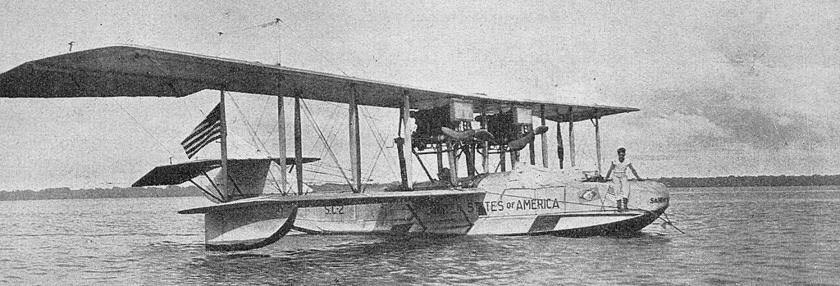
O Curtiss pousado no rio Potengi.

Por esta época era normal que escoteiros ficassem de plantão no alto da torre da antiga Catedral, na praça André de Albuquerque, no chamado “Posto Semafórico”. Neste local, então o ponto culminante da cidade, estes escoteiros içavam bandeiras coloridas, anunciando desta forma, a chegada ou partida de navios no nosso porto. No dia 21 de dezembro, os jovens escalados no alto da torre ficaram incumbidos de, ao avistarem o hidroavião, disparar rojões anunciando a todos a chegada da aeronave.
No principal ponto de desembarque de passageiros e cargas, o cais da Tavares de Lira, foi especialmente montado para ocasião um coreto, onde várias autoridades deveriam proferir discursos.
A lista de eventos planejados pelos natalenses era enorme. Missas, saraus, visitas e diversos encontros sociais estavam programados. Poetas locais estavam escalados para declamarem versos para a tripulação e até mesmo um “corso” de automóveis desfilando pela cidade foi organizado.
Finalmente, as 12:45 do dia 21, os motores do hidroavião ecoaram pela pequena capital de 25.000 habitantes. Outros sons surgiram; os escoteiros dispararam seus rojões, sinos repicaram, os navios do Loyd Brasileiro, “Rio de Janeiro” e “Jaboatão”, ancorados em nosso porto, dispararam suas sirenes e uma multidão aguardava a amerissagem as margens do Potengi.
Os aviadores foram condignamente recebidos.
Houve muita festa no cais, os funcionários públicos foram dispensados do trabalho, oradores enalteceram a chegada “dos heróis dos céus”. Estes visitaram o governador Antonio de Souza no Palácio do Governo. Prestaram uma homenagem ao aeronauta potiguar Augusto Severo, morto ao pilotar seu dirigível “Pax” em Paris, na França, no ano de 1902. Estiveram na Loja Maçônica 21 de março e se hospedaram no “Palace Hotel”, na Ribeira.
Para o dia seguinte, as autoridades e os intelectuais tinham programado toda uma plêiade de eventos. Mas para a surpresa de muitos, as sete da manhã, os dois motores do “Sampaio Correia II”, amarrado a uma bóia defronte ao cais da Tavares de Lira, foram acionados. O hidroavião taxiou até as imediações do “Passo da Pátria”, decolou majestosamente, sobrevôo o antigo Forte dos Reis Magos e, para surpresa geral de toda Natal, seguiu em direção sul e desapareceu.
Em 1942, Luís da Câmara Cascudo relembrou a passagem de Pinto Martins por Natal, na sua coluna diária “Acta Diurna”, publicada no jornal potiguar “A Republica”. O renomado folclorista e pesquisador comentou a tristeza e decepção das autoridades locais com a “desfeita” do cearense em partir de forma tão repentina. Muitas críticas foram feitas ao “comportamento descortês” do aviador, principalmente sendo Natal uma cidade onde ele morou e fez amigos. Isto fica evidente para quem se debruça sobre as páginas dos jornais da época, que haviam aberto grandes espaços em suas páginas sobre o “raid” e depois da partida do “Sampaio Correia II”, se limitaram a pequenas e ácidas notas sobre a continuidade do vôo.
Provavelmente o anseio de concluir o “raid” o mais rápido possível e aproveitar os louros (e os lucros...) da vitória, foram o motivo da partida de forma tão repentina. Apesar das críticas ao moreno aviador brasileiro, não se pode esquecer que o comandante do “raid” era o norte-americano Hinton, sendo Pinto Martins apenas um membro da tripulação.
Quarenta minutos após a decolagem no rio Potengi, o “Sampáio Correia II” estava sobrevoando o cabo Bacopari, após a praia de Baía Formosa, próximo a fronteira com a Paraíba, quando o motor esquerdo apresentou um problema e os forçou a amerissar. Talvez por castigo divino pela saída repentina da capital potiguar, ao tentarem descer o hidroavião este quase capota, criando outros problemas.
Somente as 15:30 do dia de 25 de dezembro, em meio às comemorações natalinas, o “Sampaio Correia II” decola de Baía Formosa, diante de uma multidão que viera de várias cidades da região.
Após partirem definitivamente do Rio Grande do Norte, os aviadores seguem para Recife, mas uma nova pane obriga os pioneiros a uma parada em Cabedelo, na Paraíba. Neste porto paraibano é trocado um dos motores do hidroavião e a tripulação só consegue seguir para a capital pernambucana no final de janeiro de 1923.
O “Sampaio Correia II” passa então por Maceió, Salvador, Porto Seguro, Vitória no Espírito Santo e finalmente, entre tantos contratempos, chegam a então Capital Federal. Era o dia oito de fevereiro de 1923 e os tripulantes aproveitaram vários dias de festas em honra ao feito por eles concretizado.
Mesmo com todos sendo tratados como heróis, é inegável que diante dos problemas ocorridos, as contínuas paradas, que fizeram a tripulação levar quase seis meses para concluírem a empreitada, a finalização do “raid” acabou sem chamar a atenção devida.
Se tivessem feito o percurso de navio chegariam bem antes.

O FIM

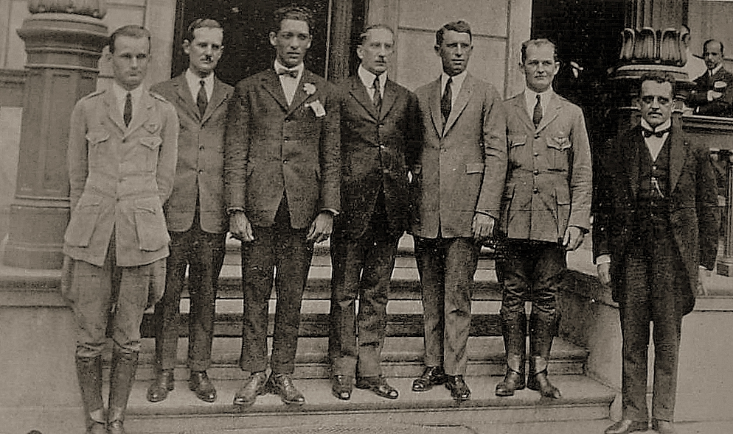
Antes do trágico fim, a gloria na então Capital Federal. O encontro da tripulação com o então presidente brasileiro Arthur Bernardes. O último a direita é Sampaio Correia.

Para Pinto Martins, quase nada de positivo aconteceu depois disto.
Ele não conseguiu fazer surgir, ou aproveitar, novas oportunidades aeronáuticas e logo ocorrem diversos problemas. Sua mulher estrangeira se recusava a morar no Brasil e entrara com uma ação de divórcio. Além disto, ele estava sendo pressionado para pagar uma dívida de 19.000 dólares utilizados para financiar o projeto.
Sem apoio por parte dos muitos poderosos que o abraçaram, em meio a uma crise de depressão, Euclides Pinto Martins foi encontrado no dia 12 de abril de 1924, em um hotel no Rio de Janeiro, com um tiro na cabeça. A versão oficial atestou suicídio.
Não conseguimos descobrir como agiu, e reagiu, Sampaio Correia diante da derrocada do amigo.
Já Walter Hinton continuou a sua carreira aeronáutica nos Estados Unidos. Ele retornaria ao Brasil em 1924, para participar uma expedição norte-americana a Amazônia, onde pilotou um hidroavião. No caminho para o norte do país, o navio que transportava a expedição e o hidroavião, realizou uma parada em Recife. Um jornal pernambucano informa que o piloto norte-americano desembarcou com a intenção de visitar os familiares do aviador falecido e externar seus pêsames pelo lamentável ocorrido.
Hinton morreu em 1981, aos 92 anos. Sobre os outros tripulantes não obtivemos informações.
Atualmente a passagem deste hidroavião pelo Rio Grande do Norte é praticamente desconhecida. Se não fosse pela existência de uma rua nas proximidades da praia do Meio, provavelmente Pinto Martins nem seria mais lembrado em Natal.
Entretanto é no Ceará, o estado onde o aviador pioneiro nasceu, que ele é mais lembrado; o seu nome batiza o aeroporto de Fortaleza, um dos mais importantes do país.
Em Camocim, em uma das praças desta bela cidade litorânea, existe uma estatua em tamanho natural do aviador e, colocado estaticamente em um grande pedestal, um aposentado jato de treinamento que pertenceu a FAB - Força Aérea Brasileira, completa o quadro. A praça fica defronte a casa onde o aviador morou, transformada em biblioteca municipal. Outra homenagem ocorreu em 2008 quando a Administração municipal de Camocim, através de um Projeto de Lei, instituiu o dia 15 de abril, data de nascimento do aviador, como “Dia de Pinto Martins”.
Apesar de Euclides Pinto Martins ter morrido muito antes da construção e realização do primeiro vôo de um avião a jato no mundo, a simples existência deste monumento a este pioneiro da aviação é um fato extremamente louvável.

